
BỘ CÔNG THƯƠNG
TRƯỜNG ĐẠI HỌC CÔNG THƯƠNG THÀNH PHỐ HỒ CHÍ MINH
**********

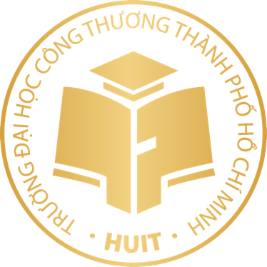

ĐỀ TÀI NGHIÊN CỨU KHOA HỌC CẤP TRƯỜNG

NGHIÊN CỨU ỨNG DỤNG CÔNG NGHỆ SẢN XUẤT CỒN THEO HƯỚNG TIẾT KIỆM NĂNG LƯỢNG

Chủ nhiệm đề tài: TS. NGUYỄN VĂN A
Người tham gia thực hiện:
- Nguyễn Tấn Tài
- Lê Bá Tước
- Nguyễn Thị B
- Bùi Văn C
- Võ Văn D

TP. HỒ CHÍ MINH – 2023

